ЛАБОРАТОРНАЯ РАБОТА № 4
ПРОГРАММИРОВАНИЕ ВРЕМЕННЫХ ЗАВИСИМОСТЕЙ НА ЯЗЫКЕ ЛЕСТНИЧНЫХ ДИАГРАММ
Цель работы: изучить способы программирования временных зависимостей на языке лестничных диаграмм и используемые при этом функциональные блоки.
ТЕОРЕТИЧЕСКАЯ ЧАСТЬ
Для реализации сложных зависимостей в лестничных диаграммах используются функциональные блоки. Функциональные блоки – это по существу «черные ящики», которые предоставляют пользователю сложные функциональные возможности в упрощенной графической форме.
Для вставки функционального блока необходимо щелкнуть на кнопке «Функциональный блок» на панели инструментов редактора LAD или выбрать соответствующую команду из меню «Insert». После этого открывается диалоговое окно выбора функционального блока (рисунок 1).
В данном окне выбирается конкретный функциональный блок из соответствующей библиотеки. Automation Studio имеет порядка двух десятков различных библиотек и огромное количество функциональных блоков. С помощью этих блоков можно реализовать как простые логические, так и более сложные специализированные функции.
Для реализации временной задержки можно использовать блок TON_10ms. Внешний вид блока представлен на рисунке 2.

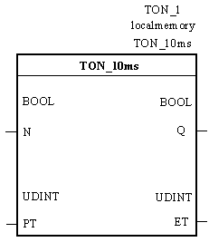Рисунок 2. Внешний вид блока TON_10ms
Данный блок находится в библиотеке STANDART.
В блоке имеются следующие параметры:
I/O | Параметр | Тип данных | Описание
IN | IN | BOOL | Входной сигнал на включение выдержки времени
IN | PT | UDINT | Время задержки в шагах по 10 мс
OUT | Q | BOOL | Выход задержки времени
OUT | ET | UDINT | Прошедшее время в шагах по 10 мс
Блок работает следующим образом. Установка входа IN приводит к следующему: значение ET увеличивается на единицу каждые 10 мс, пока не будет достигнуто значение PT. После истечения установленного времени (PT = ET) устанавливается выход Q.
ПРАКТИЧЕСКАЯ ЧАСТЬ
Реализовать выдержку времени для сигнала t в управлениях из работы № 3 в соответствии с заданной логической функцией.
Порядок выполнения работы
- Изучить теоретическую часть.
- Вставить функциональный блок TON_10ms в лестничную диаграмму для лабораторной работы № 3.
- Входной сигнал на включение выдержки времени IN сформировать в соответствии с заданным выражением по вариантам.
- Задать величину выдержки времени, указав значение PT в интервалах по 10 мс в соответствии с заданием.
- Выходной сигнал Q блока связать с переменной t.
- Оттранслировать программу и передать проект на контроллер.
- Проверить правильность работы программы, подав на вход контроллера последовательность сигналов в соответствии с циклом перемещений.
Варианты задания
Вариант 1
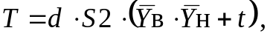 время задержки 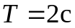
Вариант 2
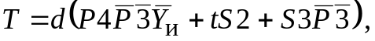 время задержки 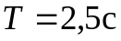
Вариант 3
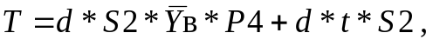 время задержки 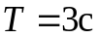
Вариант 4
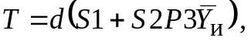 время задержки 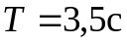
Вариант 5
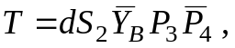 время задержки 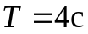
Вариант 6
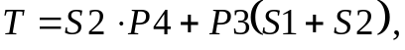 время задержки 